

Cena: 1zł.

Z okazji nadchodzących Świąt Wielkanocnych -
wielu radosnych i ciepłych chwil, radości
z tradycji, umocnienia w wierze,
bliskości rodzinnej, obfitych łask od
Chrystusa Zmartwychwstałego, odpoczynku
przy rodzinnym stole oraz mnóstwa
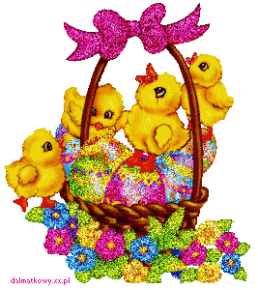
pomyślności życzy

Redakcja

W numerze m.in.
- Wielkanocny czas
- Z życia szkoły
- Pół żartem, pół serio
- Humor dobry na każdy dzień
- Świąteczna rozrywka

Ewa Skarżyńska „ Wielkanocny stół”

Nasz stół wielkanocny
haftowany w kwiaty.
W borówkowej zieleni
listeczków skrzydlatych
lukrowana baba
rozpycha się na nim
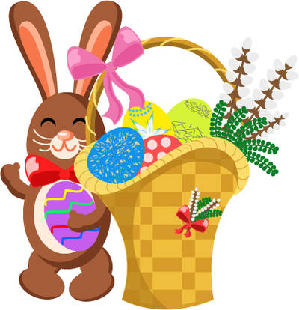
a przy babie –
mazurek w owoce przybrany.

Palmy – pachną jak łąka
w samym środku lata.
Siada mama przy stole,
a przy mamie – tata.
I my.
Wiosna na nas
zza firanek zerka,
a pstrokate pisanki
chcą tańczyć oberka.
Wpuścimy wiosnę,
niech słońcem
zabłyśnie nad stołem
w wielkanocne świętowanie jak wiosna wesołe

Dawną tradycją kościoła katolickiego jest święcenie pokarmów w Wielką Sobotę. Każdy z darów, który zanosimy do kościoła posiada swoją symbolikę. I tak chleb, gwarantujący dobrobyt i pomyślność, jest dla chrześcijan przede wszystkim symbolem Ciała Chrystusa. Jajko to znak odradzającego się życia, zwycięstwa nad śmiercią. Sól to minerał życiodajny, dawniej wierzono w jej odstraszającą wszelkie zło moc. Wędlina zapewnia zdrowie i dostatek. Ser jest symbolem przyjaźni między człowiekiem a siłami przyrody, chrzan symbolizuje wszelkie siły i fizyczną krzepę. Ciasto (przede wszystkim wielkanocne baby, kołacze i mazurki) weszło do święconego koszyka jako ostatnie i jest symbolem umiejętności i doskonałości. Zgodnie z tradycją, powinien to być wypiek własny domowy.

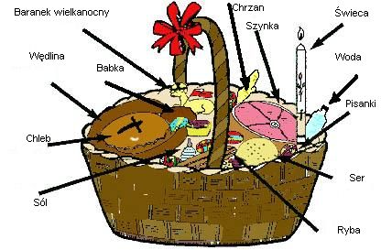

Z życia szkoły

05 kwietna uczniowie klas szóstych pisali swój pierwszy egzamin-sprawdzian kompetencji po klasie szóstej.
Na rozwiązanie 26 zadań uczniowie mieli 60 lub 90 minut i mogli uzyskać za nie maksymalnie 40 punktów.
Od rana w szkole panowała szczególna i podniosła atmosfera. Wszyscy odświętnie ubrani, z niecierpliwością czekali na rozpoczęcie sprawdzianu. Szóstoklasistom bardzo zależało, by napisać go jak najlepiej. Stopień trudności sprawdzianu uczniowie oceniali bardzo różnie. Cierpliwie poczekamy do 27. maja na indywidualne wyniki każdego ucznia. Rodzice i nauczyciele „puścili już kciuki”, które trzymali za piszących sprawdzian, a teraz „trzymamy kciuki” za jak najlepsze wyniki sprawdzianu.

13 kwietnia, już po raz trzeci, odbył się Powiatowy Przegląd Tańca. Jego organizatorem była nasza szkoła oraz starostwo w Krapkowicach i MGOKSiR w Zdzieszowicach.
Kilkudziesięciu młodych tancerzy miało okazję zaprezentować swoje najnowsze układy taneczne. Należy przyznać, że poziom był bardzo wysoki. Jury po burzliwych obradach przyznała następujące miejsca:

Oto wyniki:

Kategoria: wykonawcy indywidualni (solo)

Klasy 1-3
I miejsce - Vivien Klimek - PSP Rozwadza
II miejsce - Sandra Zimmermann - PSP Rozwadza
III miejsce - Małgorzata Malkusch - PSP nr 1 Zdzieszowice

Klasy 4-6
I miejsce - Małgorzata Marcinkiewicz - PSP nr 1 Zdzieszowice
II miejsce - Krzysztof Pluta - PSP nr 2 Zdzieszowice
III miejsce - Manuela Widera - PSP nr 1 Zdzieszowice

Kategoria: duety

Klasy 1-3
I miejsce - Agata i Szymon - PSP nr 2 Zdzieszowice

Klasy 4-6
I miejsce - Ex quo: Angelika Majkowska i Mateusz Wrotny - PSP nr 1 Zdzieszowice oraz „Super Stars” - PSP Strzeleczki
Wyróżnienie: Natalia Gawliczek i Natalia Jarosz-Prościńska - PSP nr 1

Kategoria: street dance

Klasy 1-3
Wyróżnienie „Spoko” - PSP nr 3 w Zdzieszowicach

Klasy 4-6
I miejsce - „Shok” - SP Komorniki
II miejsce - „Takt” - PSP nr 2 Zdzieszowice
III miejsce - „Super Stars”- SP Strzeleczki

Kategoria: inne formy taneczne

Klasy 1-3
I miejsce - „Ambitus” - PSP nr 2 Zdzieszowice
II miejsce - „Four move” - PSP nr 1 Zdzieszowice
III miejsce - 3.m. „Spoko” - PSP nr 3 Zdzieszowice

Klasy 4-6
I miejsce - „Super Stars”- SP Strzeleczki
II miejsce - „Przecinek” - PSP Brożec
III miejsce - „Kameleon” - PSP nr 1 Zdzieszowice
Wyróżnienie „Piłkarze” - PSP Januszkowic.

Wszystkim serdecznie gratulujemy.

Pół żartem, pół serio……………

Uczniowie klasy III A mieli nietypowe zadanie domowe- napisać tekst „na opak’. Poniżej prezentujemy najciekawsze prace.

Na brzegu słodkiego morza siedział młody staruszek i jadł miękkie skały. Opalał się pod blaskiem księżyca, popijał słodką herbatę. Łowił sobie wędką ptaki, kaczki skakały mu po głowie. Żaby latały mu nad głową, a chmury były fioletowe

Na brzegu morza siedział młody staruszek i łowił motyle talerzem. Słońce świeciło, ale wszyscy dookoła jeździli na nartach i łyżwach. Niektórzy kąpali się w rzece. Chmury były różowe a trawa niebieska. Wszyscy kochają taką pogodę.

Na brzegu słodkiego morza siedział młody staruszek. Łowił kolorowe ptaki złotym autem. Mała rybka łapie małe, fioletowe słonie. Na czarnym, średnim niebie pływają duże muchy. Gdy młody staruszek skończył łowić, poszedł do stajni się napić się soku z kwiatów z dodatkiem trawy. Żona młodego staruszka kazała mu zebrać jabłka od kur. Zebrał 7 jabłek od kur i od kaczek. Młody staruszek wraca do stajni. Żona zrobiła babkę z jabłkami pochodzącymi od kur i kaczek. Bardzo smakowało młodemu staruszkowi i wszystkim zwierzętom.


Humor dobry na każdy dzień
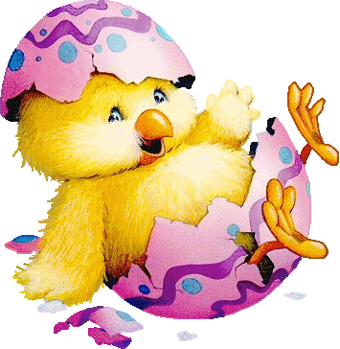
Nauczycielka pyta dzieci:
- Jakie macie zwierzęta w domach?
- Ja mam psa.
- A ja mam kota.
- A ja mam kurczaka w zamrażarce... – mówi Krzyś.

☺ ☺ ☺ ☺ ☺

Konduktor sprawdza bilety w pociągu:
- Czy pani zapłaciła za tego psa?
- Ależ skąd, dostałam go na urodziny!

☺ ☺ ☺ ☺ ☺

Nauczyciel kazał Jasiowi napisać 100 razy: "Nie będę mówił Ty do nauczyciela".
Na drugi dzień Jasio przyniósł zeszyt, w którym to zdanie było napisane 200 razy.
- Dlaczego napisałeś 200 razy? Kazałem tylko 100...
- Żeby ci zrobić przyjemność, bo cię lubię stary!...

☺ ☺ ☺ ☺ ☺

Lekcja religii w szkole.
- Stasiu, czy odmawiasz codziennie modlitwę wieczorną?
- Tak, proszę księdza.
- To pięknie. A modlitwę poranną?
- Nie
- Dlaczego?
- Bo rano już się nie boję.

☺ ☺ ☺ ☺ ☺

Jaś wraca ze szkoły.
- Jak było?: pyta go mama.
- Na pięć! Dwójka z polskiego, dwójka z matematyki i jedynka z geografii - odpowiada Jaś.


Wielkanocne kolorowanki

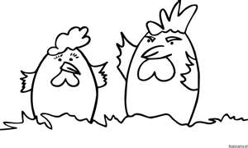

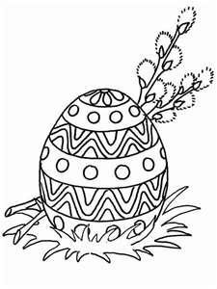



Wielkanocna wykreślanka:

Odszukaj w diagramie wyrazy związane z Wielkanocą.
Powodzenia!

W | I | E | L | K | A | N | O | C | K
Q | W | E | J | R | L | K | P | B | W
A | H | J | A | A | O | I | S | D | I
D | Z | A | J | Ą | C | C | Ó | O | E
W | D | Z | K | K | L | I | L | I | C
K | A | D | A | W | I | D | E | K | I
H | C | H | R | Z | A | N | C | O | E
E | K | I | E | Ł | B | A | S | A | Ń

Zespół redakcyjny: Adrianna Gościńska, Alicja Klimasińska, Anna Muszkiet, Dawid Połeć, Marta Potapska, Wiktoria Słoka, Kinga Surowiecka, Dawid Świerk,, Kacper Zaremba, Michał Woźnica, Małgorzata Marcinkiewicz, Maja Mętel, Ewelina Mikulska, Aleksandra Oleszek, Natalia Wojkowska, Jessica Lipska, Patryk Pietrasz, Adam Gricner. opiekun Justyna Garbacz

